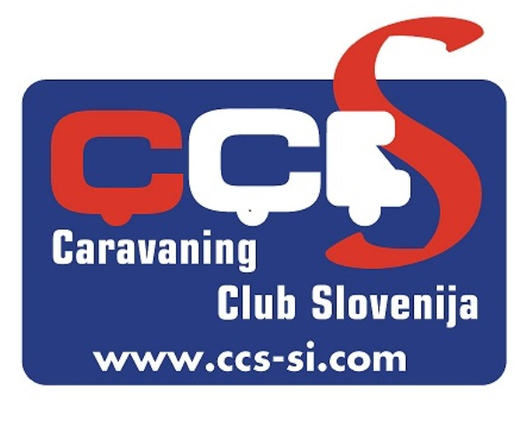

Spoštovane članice in člani

Z velikim veseljem in v pričakovanju smo v preteklem letu spremljali aktivnosti in končno odprtje prepotrebnega postajališča za avtodome v Kopru. Odzivi članov so dobri tako glede kvalitete, predvsem pa cene za prostor namenjen postajališču. Tudi ocena Komunale Koper, ki upravlja s PZA-jem je dobra, predvsem pa so zadovoljni z številom nočitev. Kot veste je prostor varovan in urejen z ustreznim videlo nadzorom, vse v cilju zagotavljanja varnosti uporabnikov.

Ker so odgovorni v Komunali Koper v zadnjem mesecu zabeležili dogodke, ki niso v prid in ponos Caravaning clubu Slovenije sva se dne 21.03.2016 s podpredsednikom CCS g. Miranom Rožmanom udeležila sestanka z odgo- vornimi v tem podjetju

Dne 05.03.2016 so zabeležili, da so na prostor postajališča pripeljali štirje lastniki avtodomov, ki so imeli nalepko CCS, reg. št. ( KP, NM, 2xLJ in KR-ostali del reg. št. imamo v klubu). Eden od voznikov je pravilno s kartico sprožil odprtje vhodnih vrat, ob tem pa zablokiral senzor toliko časa, da so na parkirišče zapeljali preostali lastniki avtodomov. S tem ravnanjem je preostalim omogočil brezplačno koriščenje na PZA.

Odgovorni v Komunali Koper obžalujejo, da je prišlo do tega dogodka, saj so z obiskom in vedenjem članov CCS na PZA zelo zadovoljni. Dogovorili smo se, da nas tudi v prihodnje o teh in podobnih zadevah obveščajo, zoper kršitelje pa dosledno ukrepajo po občinskem odloku in drugih predpisih s tega področja. Dogovorili smo se, da bodo takšni kršitelji v bodoče zavrnjeni in nezaželjeni na PZA.

Težko je opisati občutke, ko moraš poslušati takšne očitke o ravnanju in vedenju posameznih lastnikov avtodomov, ki imajo nalepljeno nalepko CCS. Žal nam v takšnih primerih ne pomagajo ne kodeksi lepega vedenja, ne vedenje o kulturi obnašanja o katerem je na naši spletni strani veliko zapisanega. V takšnim primerih te je enostavno sram.

Vem, da smo člani CCS spoštljivi in odgovorni, pošteni ljudje, ki se zavedamo pomembnosti poslanstva, ki ga kot avtodomarji imamo, zato mi je težko ko pišem in vas obveščam o ravnanju posameznikov, ki jim ni nič sveto.

Upam, da sem bil na takšnem sestanku prisoten zadnjič.

Caravaning Club Slovenija
Predsednik – Marjan Krempl


